PAUTA ACTIVIDAD: EXPERIMENTANDO CON LA COMBUSTIÓN

Propósito: Comprobar experimentalmente los productos de la combustión

Pregunta a investigar: ¿Se consume aire durante la combustión?
Hipótesis: Respuesta abierta. Posible respuesta.
El aire contiene el oxígeno necesario para la combustión. Mientras más aire haya al interior del vaso con la vela encendida, más tiempo se mantendrá encendida, habrá mayor combustión de la vela. Esto se observará con una vela más pequeña y con más cera derretida.

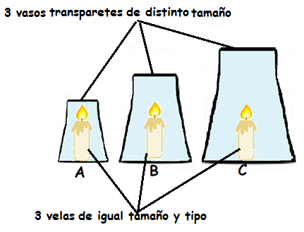
Identificación de variables:

Independiente: El tamaño de los vasos.

Dependiente: Tiempo que dura la vela encendida.

Controlada (Constante): Todos los vasos son transparentes
y mismo tamaño y tipo de vela.

Preguntas y observaciones:

- ¿En cuál de los tres vasos se apaga la vela primero? En el vaso A (más pequeño).
- ¿En cuál de los tres vasos dura más la vela encendida? En el vaso C (más grande).
- ¿Qué hay al interior de los vasos además de la vela? Aire.
- ¿A qué se debe que las velas se apaguen a distinto tiempo? Fundamente su respuesta.
Porque hay distinta cantidad de aire/oxígeno y la combustión depende del oxígeno presente.
- ¿Qué hace que la vela se mantenga encendida en los tres casos? El aire (que probablemente contiene oxígeno).
- ¿Qué se observa al interior, en las paredes del vaso? ¿de dónde proviene esto? Al menos en el vaso grande probablemente se observarán algunas gotitas de agua producto de la condensación del agua en el aire.
- ¿Se puede demostrar con este experimento que el oxígeno es necesario para la combustión?
No. Se deduce que el oxígeno está en el aire, pero no se puede asegurar que ese sea el gas que participa en la combustión de la vela.
- Si su respuesta a la pregunta 5 es NO o parcialmente NO, piense y diseñe un experimento para demostrar la importancia del oxígeno para la combustión. Muéstreselo a su profesor y llévenlo a cabo en clases.
Respuesta abierta.
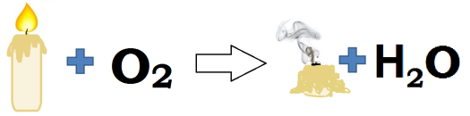
- Dibujen los productos y reactantes de este experimento.

- Revisen su hipótesis inicial y escriban una conclusión para este experimento. Respuesta abierta.

Elaborado por Ministerio de Educación

